Практическая работа №3  
Подпрограммы

-----------------------------------------------------------------------------------------------------------------------------------------------------------------

Программа №1

Условие:

На плоскости заданы координатами n точек. Определить между какими из пар заданных точек самое большое расстояние. (Координаты точек занести в массив.)

Общий алгоритм программы:  
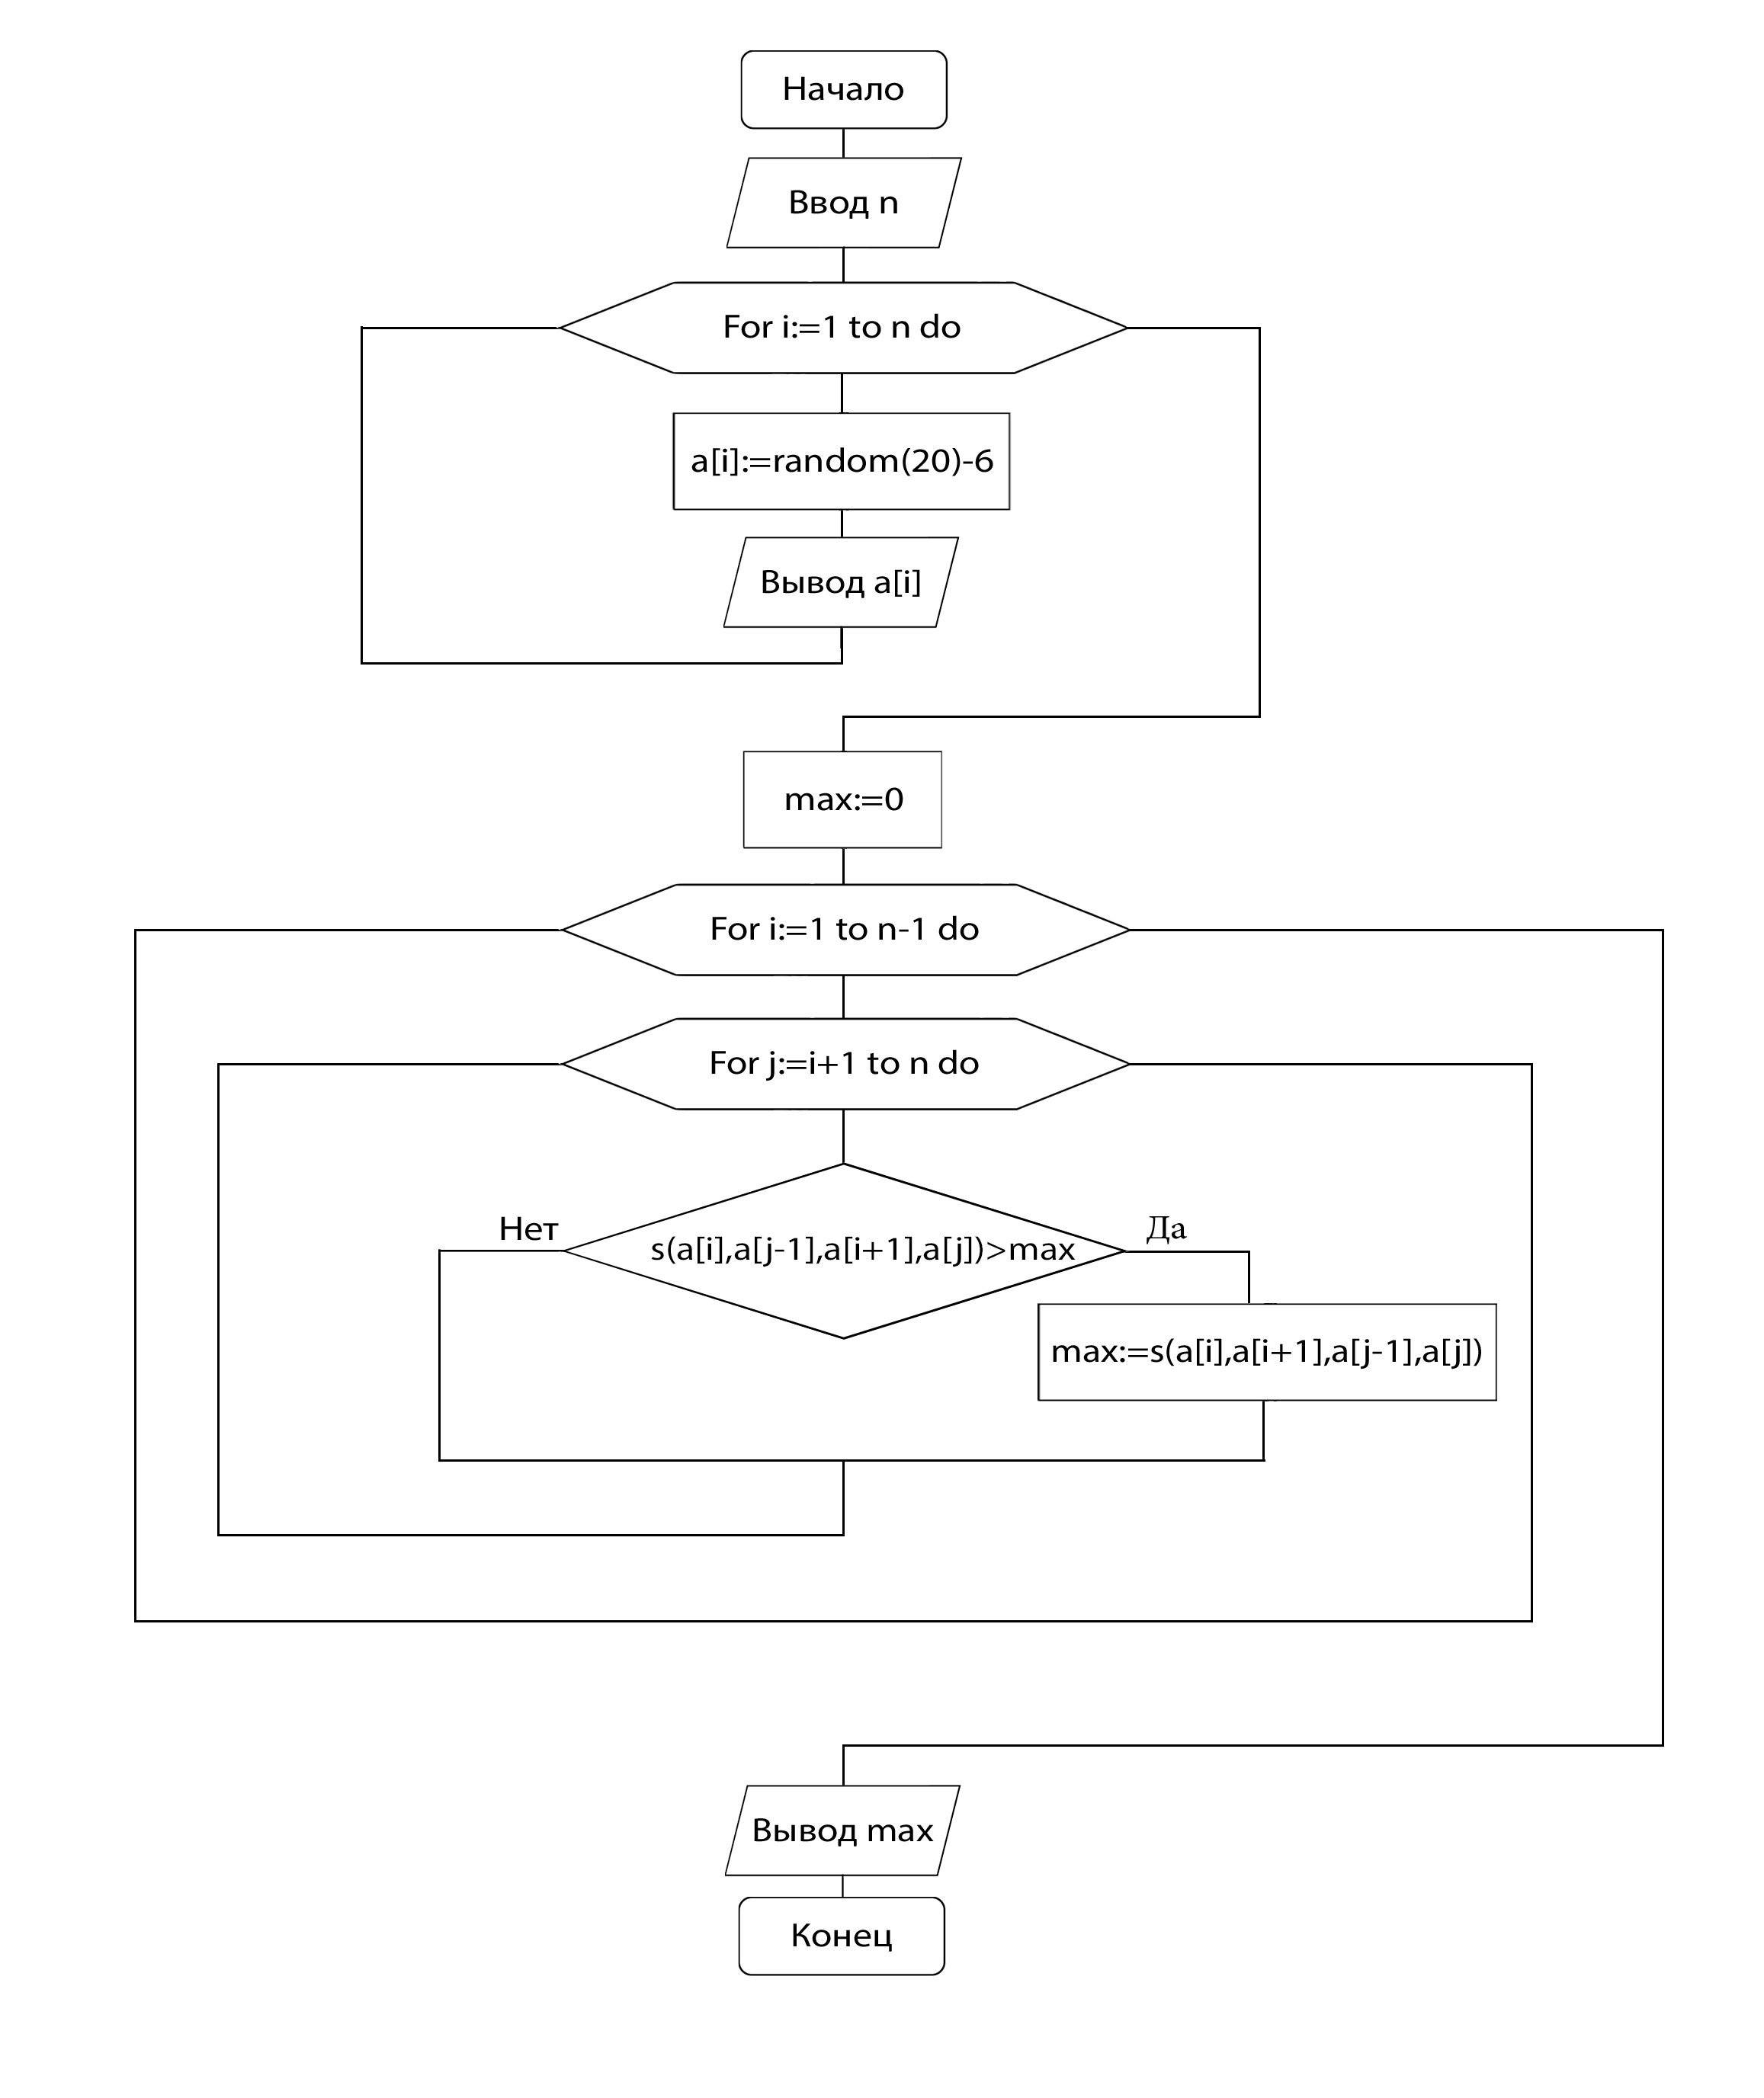

Алгоритм подпрограммы(функции) s:

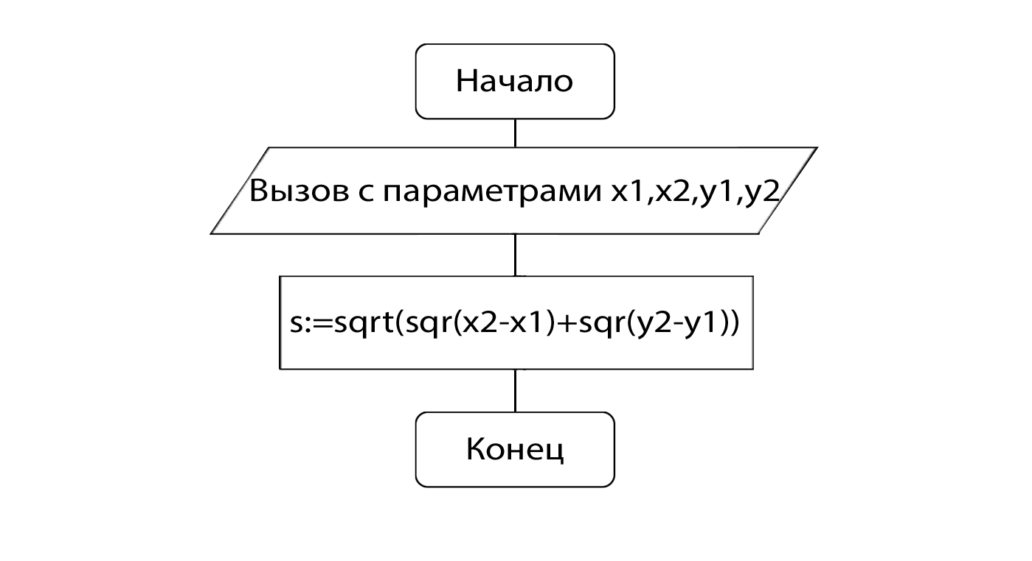

Исходный код программы:

**program** meow;

**uses** crt;

**var** a:**array**[1..1000] **of** integer;

n,i,j:integer;

f,max:real;

**function** s(x1,x2,y1,y2:integer):real;

**begin**

s:=sqrt(sqr(x2-x1)+sqr(y2-y1));

**end**;

**begin**

clrscr;

randomize;

write('Введите n => ');Readln(n);

writeln('----------------------------');

**for** i:= 1 **to** n **do**

**begin**

a[i]:=random(20)-6;

write(a[i]:5);

**end**;

writeln;

writeln('----------------------------');

max:=0;

**for** i:=1 **to** n-1 **do begin**

**for** j:=i+1 **to** n **do**

**if** (s(a[i],a[j-1],a[i+1],a[j])>max) **then**

max:=s(a[i],a[i+1],a[j-1],a[j]);

**end**;

writeln;

writeln('----------------------------');

writeln('Максимальное расстояние между точками: ',max);

writeln('----------------------------');

**end**.

Скриншоты программы:

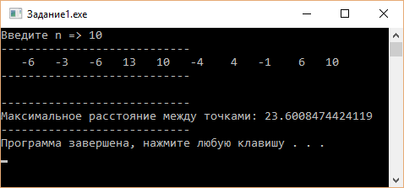

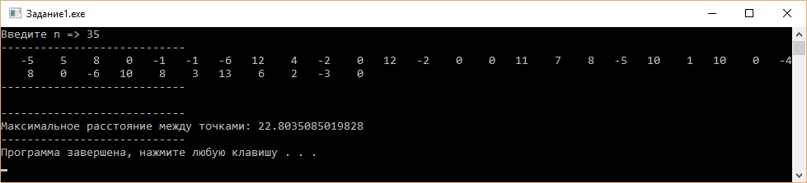-----------------------------------------------------------------------------------------------------------------------------------------------------------------

Программа №2

Условие:

Вычислить наибольший общий делитель двух натуральных чисел.

Алгоритм:

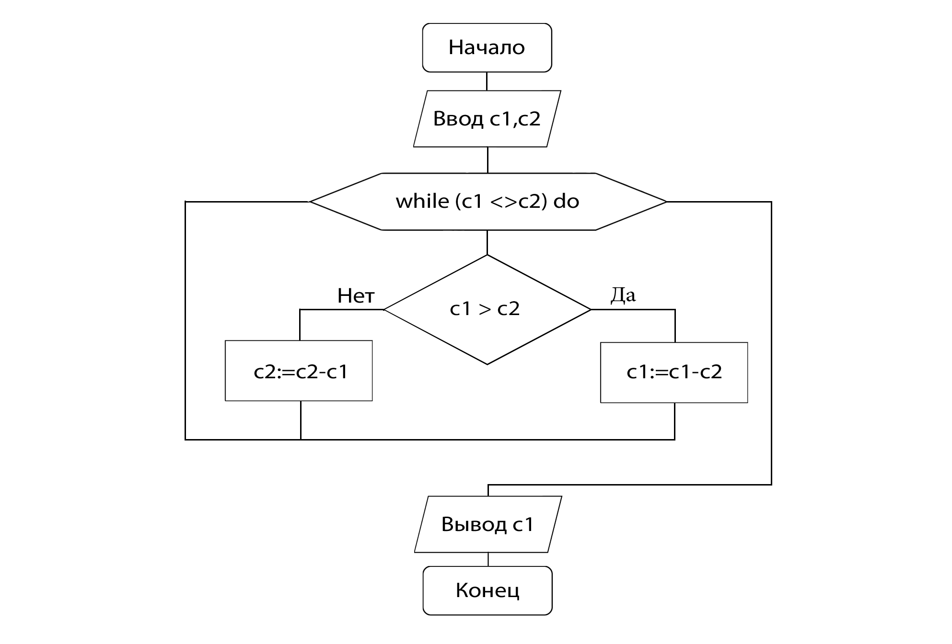

Исходный код программы:

**program** meow;

**uses** crt;

**var** c1,c2:integer;

**function** numbers(c1,c2:integer):integer;

**begin**

**while** (c1 <> c2) **do**

**begin**

**if** (c1 > c2) **then** c1:=c1-c2

**else** c2:=c2-c1;

**end**;

numbers:=c1

**end**;

**begin**

clrscr;

write('Введите число №1 => ');Read(c1);

write('Введите число №2 => ');Read(c2);

writeln('Наибольший общий делитель => ',numbers(c1,c2));

**end**.

Скриншоты программы:



